Medieninformation
Josipa Lisac & Band

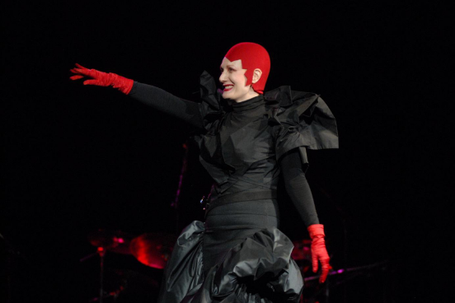
Im Rahmen des 8. Festivals der kroatischen Musik in Wien tritt die Sängerin am 11. November im Theater Akzent auf.

Josipa Lisac bewies schon als Kind außergewöhnliches musikalisches Talent. Mit 10 Jahren wird sie Mitglied des Chores des kroatischen Rundfunks und erlangt hier ihre umfassende Gesangsausbildung. Schnell zeigt sich ihr Interesse für Rockmusik. 1967 wird sie Sängerin der Gruppe „O´Hara“ und anschließend Lead-Sängerin von „Zlatni Akordi“.

Die Künstlerin ist bekannt für ihre Experimentierfreudigkeit mit anderen Genres und ihre vielfältigen Konzerte. Sie scheut keine Herausforderungen und vereint ihre Erfahrungen in ihrer Musik. Ihre Vielfältigkeit beweist sie nicht nur in ihrer Musik, sondern auch bei den Auftritten am Theater und im Film.

Die Einzigartigkeit ihrer Stimme, ihr Engagement und ihre Leidenschaft machen Josipa Lisac zu einer bedeutenden Künstlerin.

Termin: 11.11.2012, 19.30 Uhr
Preis: € 34,-/29,-/24,-/19,-

Kartenvorverkauf: 1040 Wien, Argentinierstraße 37
von Montag bis Samstag von 13.00 bis 18.00 Uhr
Karten Hotline: 01/501 65/3306
www.akzent.at

Pressefotos in 300dpi und –texte für Ihre Ankündigung stehen auf unserer Website www.akzent.at in unserem Pressebereich zur Verfügung.

